ΠΕΝΤΗΚΟΣΤΗ: Το ξεκίνημα της Εκκλησίας
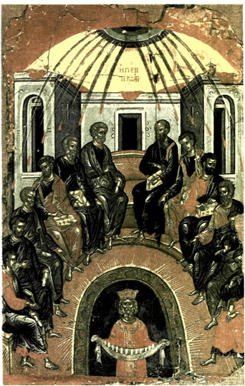
ΤΙΤΛΟΣ: Πεντηκοστή : Το ξεκίνημα της Εκκλησίας

ΣΤΟΙΧΕΙΑ ΔΡΑΣΤΗΡΙΟΤΗΤΑΣ
Τάξη: Γ

Διδακτικό αντικείμενο: Το ιστορικό γεγονός της Πεντηκοστής , που σηματοδοτεί την επίσημη εμφάνιση της Εκκλησίας στον κόσμο.

Διδακτική ενότητα: 3^{η} Τα πρώτα βήματα της Εκκλησίας στον κόσμο.

Σύντομη περιγραφή: Στην ενότητα αυτή οι μαθητές θα πάρουν πληροφορίες για:
- την Πεντηκοστή και την κεντρική θέση της στη ζωή της Εκκλησίας.
- τη συμβολή του Αγίου Πνεύματος στην ίδρυση και τη διαχρονική πορεία της Εκκλησίας.

Στόχοι:
- Να συνειδητοποιήσουν τη σημασία της Πεντηκοστής και την κεντρική της θέση στη ζωή της Εκκλησίας και να συσχετίσουν το ιστορικό γεγονός με την ίδρυση της Εκκλησίας.
- Να επισημάνουν τη συμβολή του Αγίου Πνεύματος στην ίδρυση και την ιστορική πορεία της Εκκλησίας.

Περισσότερα……
Οι μαθητές χωρίζονται σε τέσσερις ομάδες και αναφέρουν μία λέξη που γνωρίζουν σχετική με την γιορτή της Πεντηκοστής. Στον πίνακα οι λέξεις.
Στη συνέχεια οι ομάδες επιλέγουν 2 από τις λέξεις του πίνακα και καταλήγουμε στις λέξεις:
Πεντηκοστή, επιφοίτηση, Απόστολοι, Εκκλησία

Ερώτηση:
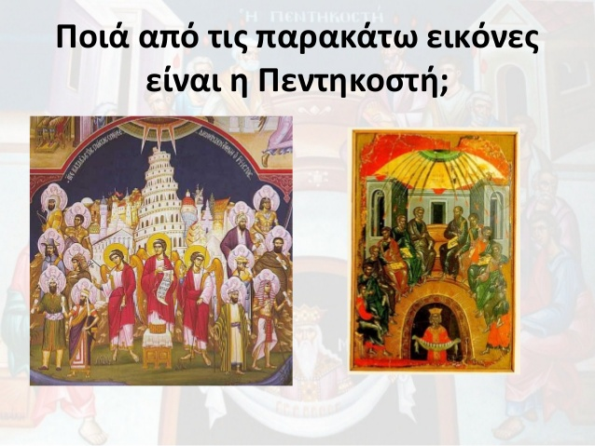

Εννοιολογικός Χάρτης μαθήματος: Σύντομη περιγραφή

Όλες οι ομάδες χρησιμοποιώντας τη μηχανή αναζήτησης του Διαδικτύου www.google.com αναζητούν διαφορετικές εικόνες της Πεντηκοστής. Εκτυπώνουμε μία από αυτές και κάνουμε τη σπουδή της εικόνας. Ταυτόχρονα ακούγεται το απολυτίκιο της Εορτής.
http://ebooks.edu.gr/modules/ebook/show.php/DSGYM-C117/510/3328,13417/extras/Images/sound.png
ή δείχνουμε σχετικό Βίντεο:
Απολυτίκιο εορτής

Η 1^{η} ομάδα:
Τους δίνεται η διεύθυνση http://www.imgap.gr/file1/AGPateres/AG%20KeimenoMetafrasi/KD/05.%20Prax.htm
και από το ιστορικό βιβλίο Πράξεις των Αποστόλων (2,1-13).
θέλουμε ως συμπέρασμα να καταγραφεί το γεγονός της Πεντηκοστής.
( από τον υπερσύνδεσμο πληροφορίες για τον όρο)

Η 2^{η} Ομάδα:
Τους δίνεται η διεύθυνση http://users.sch.gr/aiasgr/Kainh_Diathikh/Praxeis_Apostolwn/Praxeis_Apostolwn.htm Πρ. 2, 4-42
και καταγράφουν το περιεχόμενο του κηρύγματος του αποστόλου Πέτρου τη μέρα της Πεντηκοστής.
(από τον υπερσύνδεσμο πληροφορίες για τον απ. Πέτρο)

Η 3^{η} Ομάδα: Τους δίνεται η διεύθυνση http://users.sch.gr/aiasgr/Kainh_Diathikh/Praxeis_Apostolwn/Praxeis_Apostolwn.htm Πρ. 2, 43-47
να καταγράψουν πώς το γεγονός της Πεντηκοστής σηματοδότησε και όρισε τον τρόπο ζωής της πρώτης Εκκλησίας. Τι σημαίνει ο όρος «κοινοκτημοσύνη».
(από τον υπερσύνδεσμο πληροφορίες για την κοινοκτημοσύνη )

Η 4^{η} ομάδα : Τους δίνεται η διεύθυνση http://users.sch.gr/aiasgr/Kainh_Diathikh/Praxeis_Apostolwn/Praxeis_Apostolwn_kef.1.html#Yposxesh_tou_Ihsou_oti_tha_steilei_to_Agio_Pneuma (Πρ . 1, 1-5)
και ζητάμε να καταγραφεί πως φαίνεται η υπόσχεση του Ιησού ότι θα στείλει τον Παράκλητος (Άγιο Πνεύμα).
Επίσης δίνεται η διεύθυνση https://amoustakis.wordpress.com/2012/10/18/joel_acts/
και ζητάμε να καταγραφεί πως συνδέεται ο προφήτης Ιωήλ με την Πεντηκοστή.
(από τον υπερσύνδεσμο πληροφορίες για τον προφήτη Ιωήλ )

Στη συνέχεια ερώτηση κοινή προς όλες τις ομάδες :
Να αναζητήσουν στοιχεία από το διαδίκτυο http://www.ierapostoles.gr/
για την ορθόδοξη ιεραποστολή στον σημερινό κόσμο, που αποδεικνύουν ότι αγκαλιάζει όλους τους λαούς της γης με ανιδιοτέλεια , ανεξάρτητα από φυλή, γλώσσα, και θρησκεία. (Εδώ μπορούν να «δουλέψουν» και οι δημοσιογράφοι της κάθε ομάδας.)

Τελευταία δραστηριότητα για το σπίτι από το «φωτόδεντρο»
http://photodentro.edu.gr/v/item/ds/8521/1272
Όλες οι μαθητές μπορούν να εργαστούν στις ερωτήσεις κλειστού τύπου, και στη λύση του σταυρολέξου.

